Конспект до блоку 11
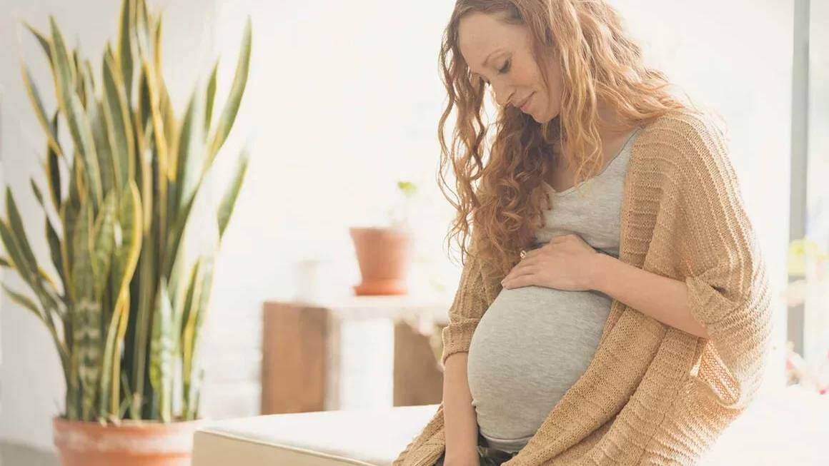
Рівень інформованості може суттєво допомогти вам знизити рівень тривоги у зворушливий період вашого життя. Адже саме ваш психоемоційний стан під час вагітності є одним з найголовніших чинників, який безпосередньо впливає на весь перебіг вагітності та є не менш важливим для внутрішньоутробного розвитку вашої дитини.
Звісно, що збереження позитивного психологічного стану на сьогодні дуже непроста задача, особливо в період вагітності, але вам буде набагато легше впоратись, якщо і ви, і ваша родина дізнаєтесь трохи більше про процеси, що відбуваються з вашим тілом, мозком та нервовою системою під час вагітності.
Ще в момент зачаття у корі головного мозку формується так звана домінанта вагітності, котра визначає хід фізіологічних і психологічних процесів. Саме вона «бере на себе» зміни в вашому організмі, що необхідні для благополучного виношування плоду та успішних пологів. При цьому перебудовуються на новий лад практично всі органи та системи, зокрема і нервова. Рівень гормонів, який у цей період аж зашкалює, провокує гормональні атаки такі великі, що вам знадобиться багато зусиль, аби дати з ними раду. Ви гостріше реагуєте на дрібниці та стаєте трохи розсіяними.
Дослідження останніх років довели, що гормони, які виділяє організм під час вагітності та вигодовування дитини, розвивають ділянки головного мозку, що відповідають за навчання і пам’ять. Таким чином, інтенсивність роботи вашого мозку не знижується, а навпаки – швидкість реакції та обсяг оперативної пам’яті збільшуються майже вдвічі.
Гормональний сплеск загострює ваш інстинкт самозбереження як майбутньої мами, і спрямованість вашого мислення змінюється у бік очікуваного малятка. І це закономірно: адже тепер ви несете відповідальність не лише за своє життя, але й за життя і благополуччя своєї дитини. І все, що раніше ви вважали не вартими уваги дрібницями, тепер стає більш важливим. Цю особливість «вагітного» світосприйняття слід враховувати вашому партнеру та вашій родині.
Мудра природа, оберігаючи жінок при надії, навмисно знизила вольовий контроль за почуттями – всі емоції вагітної жінки миттєво виплескуються назовні — таким чином ваша нервова система захищає вашу дитину. Проговоріть цей момент з вашим партнером, так вам обом буде набагато легше справлятися з гострими емоційними періодами.
Другий триместр – найбільш приємний і стабільний період вагітності. За підтримки й турботи партнера та рідних жінка відчуває себе цілком щасливою людиною, нервова система стабілізувалася й не відчуває «емоційних сплесків» з кожного приводу. В цей період найчастіше виникає «синдром гніздування», коли вам дуже захочеться підготувати оселю до появи в ній майбутньої дитини: оновити інтер’єр, поклеїти шпалери, пофарбувати стіни, зробити «генеральні прибирання» й тощо.
Рекомендуємо в цей період відкрити для себе творчі зайняття, більше проводити часу на природі — фотографуйте світ навколо себе, фіксуйте свої позитивні відчуття, спілкуйтеся більше з дитиною у животику, разом слухайте аудіокнижки, музику, малюйте — насолоджуйтесь цим періодом на повну!
Обов’язково вчасно відвідуйте вашого лікаря згідно з планом прийомів та скринінгів, щоб бути впевненою, що з вашим Маленьким Щастям все добре!
Досить складний період – це 7-9 місяці. На початку триместру спостерігається феномен «занурення в дитину» – це поява нав’язливих думок про дитину, про можливі наслідки пологів, острах наявності патологій у малюка. Ви можете бути більш вразливою й тривожною, якщо справа стосується дитини. При наближенні пологів можуть виникнути страхи щодо пологової діяльності.
Пам’ятаємо про інформованість? Тож рекомендуємо записатися на лекції в «Школу батьківства», почитати корисну літературу, подивитися спеціальні фільми, налаштувати себе на позитив, адже поруч з вами буде команда кваліфікованих лікарів та акушерок і ваші близькі!
Якщо ви відчуваєте, що вам необхідна допомога, ви можете звернутися до перинатального психолога, який надасть вам психологічну підтримку і допоможе впоратися зі страхами й тривожністю.
Головне пам’ятайте — ви не одні! Не бійтеся ставити питання, просити про допомогу, ділитися своїми переживаннями, розказувати про свої страхи — ваш партнер, ваша родина, ваш лікар — це ваша міцна та дбайлива підтримка!

Психологія вагітності
Що робити коли ти відчуваєш почуття тривоги ?!
- Випиши всі свої негативні думки, страхи та тривожності (все те,що тебе турбує) на аркуш паперу. І розбирай їх.
- Протистояти залякуванням (налаштуйся на позитив; оточи себе хорошими та позитивними людьми, які наповнять тебе світлом у цей прекрасний період твого життя).
Отже, як позбутися тривожності ?
- Відпочивати
- Гуляти
- Сон
- Спілкування з малюком
- Читати приємну літературу
- Спілкування з приємними людьми
- Здорове харчування
- Загалом те, що приносить тобі позитивні емоції
- Навчитись справлятись зі своїми емоційними розладами і просити допомогу у своїх близьких. Потрібно робити ті речі, які допоможуть тобі соматично, а потім психосоматично заспокоїтися ( малювання, читання, перегляд фільму, йога та ін..)
Головна задача у період вагітності це берегти свій ресурс тобто нашу енергію, яка дає нам сил.
Не накручуй себе у період вагітності, щоб не перевантажувати свою нервову систему.
Страх, який тебе заполонив, з ним обов’язково потрібно працювати.
- Знайди якусь річ або образ, який буде тобі допомагати справлятись з великим сплеском емоцій. Кожного разу звертайся то цієї речі, коли тобі буде скрутно.
- Щоб розслабитись роби масаж.

Секс: як не втратити близькі стосунки з партнером.

Після народження дитини жінці складніше налаштуватися на інтимну близькість через адаптацію до нової соціальної ролі, нервової напруженості, втоми, неприйняття видозміненого тіла, низького лібідо.

Коли можна відновлювати сексуальне життя
Повертатися до повноцінного сексуального життя можна в середньому через 2,5-2 місяці після пологів. За цей час загояться шви, якщо були розриви або кесарів розтин, і скоротиться матка. Від з першого місяця вагітності, матка поступово розтягується, що є природною частиною розвитку вагітності. Після народження дитини вона скорочується, повертається до допологових розмірів.
Тому під час відновлювального періоду не рекомендується займатися сексом, спортом і підіймати предмети, важчі за дитину, щоб організм міг правильно і спокійно відновитися. Повне відновлення організму жінки, яка народила триває близько року.
Через 1,5-2 місяці після пологів жінка повинна пройти гінекологічний огляд, щоб лікар оцінив стан матки і швів. Якщо все в нормі, можна планувати перший секс після пологів.
Займатися сексом до офіційного дозволу гінеколога я не раджу — можна травмувати тканини промежини, спровокувати розходження швів і кровотечу.

Підготовка до першого сексу після пологів
Жінці необхідно знати і бути морально готовою до того, що під час першого сексу після пологів з піхви може виділитися невелика кількість крові. Якщо виділення рясні, темні, супроводжуються сверблячкою і тягне болем, потрібно звернутися до гінеколога.
Для того, щоб перша сексуальна близькість після пологів була для вас комфортною:

- налаштовуйтесь на секс протягом дня.
Попросіть партнера посидіти з дитиною, а самі сходіть на масаж, укладання або манікюр. Прийміть ванну. Прогуляйтеся магазинами. Час для себе наодинці з собою — це важлива частина прелюдії.
Можете домовитися з партнером про використання спеціальних символів або напівнатяків, які будуть "підігрівати" вашу цікавість до інтимної близькості протягом дня;
- використовуйте підібраний лікарем лубрикант і контрацептиви.
Лубрикант — це мастило, яке зволожує вагінальний канал і забезпечує легке ковзання. Після пологів кількість природного мастила зменшується на тлі зниження рівня естрогену в крові. Через це під час тертя швидко виникає сухість і жінка відчуває біль, роздратування, печіння. Слизова піхви легко травмується. З огляду на все це, перший секс після пологів повинен бути заздалегідь запланованим, спокійним, акуратним, зручним в плані поз для жінки.
Контрацептиви потрібно використовувати, щоб не завагітніти другою дитиною. Другі пологи — це чудова ідея, але між поточними пологами і наступними має минути 12-24 місяці. Вагітність раніше 12 місяців після пологів несе ризики для жінки;
- працюйте над відновленням лібідо, тобто сексуального бажання.
Після пологів на фізіологічному рівні організм налаштований на відновлення і вирощування малюка, а не на сексуальні ігри. Тому над поверненням допологового лібідо потрібно попрацювати. Балансуйте роботу і відпочинок. Приділяйте час собі — читайте книжки, займайтеся фітнесом, повертайтеся до роботи, якщо відчуваєте в цьому необхідність. Формуйте нові сексуальні традиції, які поділяють обидва партнери. Спробуйте використовувати секс-іграшки — привнесіть в секс новизну, щоб природним чином підвищити рівень збудження;
- опрацювати з психологом посттравми.
Якщо у вас були важкі, травматичні пологи або досвід народження дитини з будь-якої причини опинився для вас негативним, попрацюйте з фахівцями. Це допоможе вам налаштуватися на позитивне материнство, налагодити відносини з самою собою, відновити емоційний баланс. Секс починається з мозку, тому дуже важливо його розвантажити;
- прийміть своє тіло.
Після пологів у вас можуть бути розтяжки, зайві кілограми, пігментація, і це нормально. Не зліться на себе і на своє тіло за новий вигляд, який вам не подобатися. Після закінчення короткого відновлювального періоду і за відсутності протипоказань повертайтеся до фізичної активності — займайтеся фітнесом, плаванням, танцями, щодня виконуйте вправи Кегеля для зміцнення м'язів тазового дна. Це допоможе привести тіло і думки в форму.
Водночас наявність зайвої ваги не робить вас менш сексуальною і красивою, ніж до пологів. Чоловікові в цей період я рекомендую підтримувати жінку, робити їй компліменти і подарунки, щоб вона відчувала себе коханою і бажаною. Якщо поруч з вами немає такого чоловіка, робіть подарунки самі собі, знаходите час для маленьких радостей. Це може бути улюблений десерт, денний сон, нова помада, гарна сукня, зустріч із подругою;
- будьте чесною з партнером.
Якщо ваш лікар-гінеколог дозволив вам займатися сексом, але ви не готові, чесно скажіть про це своєму партнеру. Поділіться з ним своїми страхами, болями, думками про майбутню близькість. Секс у парі — це історія не лише обмін фізіологічними рідинами і задоволення, але і про абсолютну довіру, комфорт, турботу.
Не займайтеся сексом заради чоловіка, який втомився очікувати сексуальної близькості. Не терпіть біль під час статевого акту, якщо ви були готові, але не готовим виявився ваш організм. Орієнтуйтеся на відчуття свого тіла і нервової системи.
Завдяки правильному настрою і підготовці сексуальне життя після пологів відновиться і наповниться новими відчуттями. Головне — дати собі час.


Післяпологовий період та впевненість у собі.

Важливу роль після пологів грає підтримка, як особиста підтримка так і чоловіка чи рідних тобі людей.
Що найкраще допоможе в післяпологовий період щоб не потрапити в полон негативних емоцій:
  - необхідно зрозуміти, що пологи це коротко часовий період, який закінчиться; ти цей етап пройшла і він вже в минулому.
  - Пологи бувають різними, тому сценарій пологів передбачити важко.
  - Не потрібно думати про майбутнє через призму пологів.
  - Якщо у тебе не виходить справитись з неприємними відчуттями в післяпологовий стан (страх, тривога) – рекомендую звернутися до спеціаліста, який допоможе пропрацювати цей стан.

Післяпологові блюзи та депресії.
Післяпологовий (бебі) блюз - це стан жінки після пологів, який характеризується поганим настроєм, сумом, апатією, зниженим інтересом до дитини або взагалі відсутністю інтересу до нього.
Післяпологовий блюз з’являється з 5-12 тиждень.
Що робити, щоб допомогти собі при післяпологовому блюзі:
- Повноцінне, раціональне та збалансоване харчування;
- Сон ( сон з малюком в день – це нормально );
- Відпочинок (30-60хв. сама з собою! без малюка);
- Підтримка близьких або психолога;

Бебі блюз VS Післяпологова депресія
Бебі блюз відрізняється від післяпологової депресії більш легким станом. Післяпологова депресія - це більш глибоке поняття, з стану депресії складно вийти без отримання спеціалізованої медичної допомоги, медикаментів. У стані післяродової депресії жінка в деяких випадках навіть може вчинити суїцид або зробити щось з дитиною.
Післяпологова депресія.
Причини:
- Відсутність знань по догляду за малюком;
- Відсутність моральної підтримки та фізичної допомоги;
- Невміння планувати день;

Ознаки, за якими можна визначити, що наступає депресія:
- Постійно знижений настрій;
- Не отримання задоволення від того, що ти робиш;
- Зміна у вазі в перший місяць, після пологів;
- Поганий сон;
- Подавлена агресія;
- Відчуття провини;
- Не можеш зосередитись на чомусь конкретно;
Поради, що робити аби відвернути депресію:
- Нова постіль
- Білизна
- Гарний та зручний домашній одяг
- Догляд за обличчям та тілом
- Час на одинці з собою
- Зручне для малюка
- Вода та тепле пиття
- Книги
- Куточок для малюка
- Фото малюка
- Продумай про їжу
- Час з чоловіком
- Вкусняшки
